Memoria del Proyecto

Fast Food

Ezequiel Matías, Maggio Ares

Tutor: Pedro Prieto

Mayo 2024

**1 Introducción**

1.1 Breve descripción del proyecto.

1.2 Exposición de los objetivos que se persiguen.

**2 Análisis**

2.1 Identificación de necesidades del sector productivo.

2.2 Análisis de la competencia, tanto a nivel local como en Internet.

2.3 Actividad de la empresa y su ubicación en el sector de desarrollo software.

2.4 Viabilidad técnica y oportunidad del proyecto.

2.5 Características del proyecto: pliego de condiciones.

2.6 Tecnologías a emplear.

**3 Diseño**

3.1 Estructura general del proyecto. Diagrama de casos de uso.

3.2 Elaboración de un guion de trabajo para el desarrollo del proyecto.

3.3 Fases del proyecto. Tareas y plazos de ejecución.

3.4 Recursos materiales y personales.

3.5 Estimación de gastos.

3.6 Estimación de ingresos y precios de venta.

3.7 Viabilidad económica.

3.8 Necesidades de financiación.

3.9 Definición y elaboración de la documentación del diseño. Control de calidad.

3.10 Revisión de la normativa aplicable.

**4 Implementación**

4.1 Desarrollo del modelo de datos.

4.2 Desarrollo de la programación del entorno de servidor.

4.3 Desarrollo de la programación del entorno de cliente.

**5 Validación**

5.1 Definición del procedimiento de evaluación, seguimiento y control del

proyecto. Indicadores de calidad.

5.2 Definición de procedimientos para la participación de los usuarios en la

evaluación del proyecto. Documentos específicos.

5.3 Registro de resultados.

**6 Conclusiones**

**7 Bibliografía y referencias**

1. Introducción
   1. – Breve descripción del proyecto

Las personas que trabajan en oficina, generalmente el tiempo de descanso es de 1 hora, o 1 hora y media. Algunos usan ese tiempo para volver a su casa, otros comen en la oficina, o reservan en un restaurante para ir a comer. El proyecto se enfoca en esas personas que no vuelven a sus casas, por motivos de distancia del trabajo a su hogar.

Un cliente cuando llega al Restaurante el tiempo de perdida entre elegir su menú, la preparación de su menú entre una comida y otra, puede ser mínimo unos 40 minutos, o 1 hora en el Restaurante.

“¿Cuál es mi idea de proyecto?” Reducir ese tiempo que un cliente pasa en el Restaurante

“¿Cómo funcionaria?” El usuario desde la aplicación podrá elegir el restaurante mas cercano activando su ubicación, una vez seleccionado el lugar podrá armar su menú, y además elegir si lo pasa a buscar, o come en el lugar. Remarcando también la hora.

“¿Cuál seria el objetivo?” Cuando el cliente llegue al restaurante a la hora seleccionada, el restaurante tendrá el pedido terminado. Así en vez de estar 40 min o 1 hora, ese tiempo se reduciría a 20 min, ya que el restaurante sabe que va a comer.

* 1. – Exposición de los Objetivos que se persiguen
* Acortar el tiempo de espera de un cliente en un restaurante, para aprovechar el tiempo de descanso
* Darle también la oportunidad al restaurante, de saber los pedidos que le pueden entrar, para tener un orden. No es lo mismo que te lleguen 40 personas, que no vas a saber que van a comer, a que te lleguen esas 40, y tengas ya todos los pedidos.

2. Análisis

2.1 – Identificación de Necesidades del Sector Productivo

Poder sentarte en un lugar, en donde la comida se sirva rápido estando solo, o con compañeros cuando el tiempo de descanso es poco. Es una necesidad que en este sector puede venir muy bien. Aprovechando también que en España las a personas le gusta salir a comer fuera, y también que es uno de los rubros mas importante en España.

Destacando también, que hoy en día la gente va mas acelerada, y no le gusta esperar.

Tras esta situación, decidí llevar a cabo este proyecto en la cual se disminuirá el tiempo de espera, y un mejor orden en los restaurantes.

2.2 – Análisis de la competencia, tanto a Nivel local como en internet

Hoy en día todos los restaurantes tiene su propia página web, pero la idea de este servicio es no competir con eso, si no ayudar a que a través de esta aplicación, el cliente vea el menú de su lugar preferido, y tenga la opción de comer en el lugar o llevar. El coste de este servicio seria igual para todos, y ayudaría a pequeños bares, o restaurantes a poder mostrar lo que venden. Este servicio seria cómodo tanto para el cliente y el dueño del lugar

A nivel de Internet, hay mucha competencia que publicitan lugares de comida para llevar como el caso de Uber o Glovo. Pero este servicio seria totalmente diferente ya que al pedir a esos lugares, la persona tiene que esperar a que se lo lleven a la dirección que desee y además el tiempo de espera según la hora que lo pidas, habrá lugares que tarden 20min/30 min o incluso mas.

Teniendo en cuenta lo comentado anteriormente nuestra aplicación se diferencia, ofreciendo un servicio que cuando se llegue al lugar, el tiempo de espera sea mucho menor

2.3 Actividad de la empresa y su ubicación en el sector de desarrollo software

El nombre :

El nombre de la empresa será “Fast Food”, es un nombre que va a representar la idea de la aplicación, y el servicio que va a ofrecer

El logotipo :

El logotipo es una imagen simple, que se ve que es un reloj que va acelerado, que las agujas son un tenedor y cuchillo. Y abajo el nombre.

En el logotipo el color principal es el naranja que representa entusiasmo, confianza, éxito, generosidad y creatividad. Es un color mas cálido, y no llega a ser tan agresivo como el color rojo.

Forma jurídica :

Con respecto a la forma jurídica, optaría por Autónomo Individual que creo que seria la elección mas segura para una empresa que recién se inicia, además sabiendo que empezaría por una sola persona. Es la forma que en gran parte requiere menos gestiones y tramites, lo que permite ahorrarte los costes de asesoramiento.

La ubicación :

La ubicación de la empresa se establecerá en unas oficinas de Coworking, ya que permite a profesionales independientes, o empresas de nuevo inicio a compartir un espacio de trabajo, tanto virtual como físico.

Una de las ventajas mas importantes que veo es tener un lugar de trabajo completo y exclusivo, que cubre todas las necesidades, además de los gastos que te ahorras, al comenzar con este proyecto

2.4 – Viabilidad técnica y oportunidad del proyecto

Este proyecto es viable a simple vista, ya que no se necesita una gran inversión. Según avanza el proyecto se podría optar por un software libre, para que el impacto de los gastos se reduzca.

Análisis DAFO :

Mirando el análisis DAFO, mirando las Fortalezas, Amenazas, Debilidades, y Oportunidades, se puede deducir que la idea de negocio es buena, ya que el servicio es diferenciado de la competencia

2.5 – Características de Proyecto: Pliego de Condiciones

La estructura de esta aplicación va a tener tres perfiles de usuarios, diferenciados en cada caso:

Usuario sin registrar:

* Listado de restaurantes disponibles
* Datos contacto
* Ubicaciones de los restaurantes

Usuario registrado:

* Listado de restaurantes disponibles
* Datos contacto
* Ubicaciones de los restaurantes
* Elegir los platos del restaurante seleccionado
* Pagar con tarjeta
* Dejar su comentario sobre su experiencia
* Marcar como favorito

Usuario Administrador

* Gestión de usuario
* Gestión de los restaurantes

Usuario Empresa

* Gestionara la información de su carta (precios, platos, menús, etc.

2.6 – Tecnologías a Emplear

1. ASP .NET
2. HTML
3. CSS
4. Bootstrap
5. SQL Server

El cliente recibirá una pagina echa con HTML Y CSS, mostrando los datos que se guardaran en una base de datos, que se mostrará con ASP .NET y esos datos se podrán actualizar, eliminar, crear nuevos clientes.

3. – Diseño

3.1 – Estructura general del proyecto. Diagrama casos de uso

En esta aplicación vamos a identificar 3 actores: Usuario sin Registrar, Administrador, y Usuario Empresa. El usuario Registrado es una ampliación de usuario sin registrar, es decir que tendrá los mismos casos de uso que el usuario sin registrar añadiendo los nuevos casos

El usuario sin registrar que acceda a la aplicación, tendrá acceso a las información de la aplicación, como Información del Restaurante, y también su ubicación, obviamente podrá registrase o iniciar sesión

El usuario que este registrado, además de las que tiene el NO registrado, se le va añadir nuevas funcionalidades, una de ellas cuando ya seleccione el restaurante será armar o elegir su menú, luego el usuario podrá seleccionar si comer en el lugar o pasarlo a buscar. Otra funcionalidad es la de pagar con tarjeta. Luego podrá dejar su comentario, y marcar al restaurante como favorito para ayudar el restaurante, y facilitar su búsqueda en el próximo pedido.

En el caso del Administrador podrá gestionar los restaurantes que aparecen al igual que añadirlos, o eliminarlos. También gestionara los usuarios registrados de la aplicación.

En el caso del usuario Empresa, solamente podrá gestionar la información que mostrara en su menú

3.2 – Elaboración de un guion de trabajo para el desarrollo del proyecto

Para realizar este proyecto voy a llevar a cabo los siguientes pasos:

* Especificación de requisitos: Hare un breve estudio de las funcionalidades de la aplicación para saber los requisitos necesarios
* Elegir las tecnologías adecuadas para llevar a cabo el proyecto
* Preparar el entorno de trabajo, digamos, instalar el entorno de desarrollo, preparar repositorios GitHub, etc.
* Realizar los estudios de casos de uso de la aplicación
* Diseñar la interfaz grafica del conjunto de vistas que formaran la aplicación
* Diseño y creación de la base de datos
* Desarrollar el código lógico
* Implementación de servicios
* Pruebas unitarias
* Realizar las pruebas de usabilidad del proyecto
* Plan de marketing: Estudio del mercado, y publicitarse en las redes sociales

3.3 – Fases del Proyecto. Tareas y Plazos de Ejecución

3.3.1 – Metodología de trabajo

Para realizar este proyecto se va a utilizar la metodología de trabajo Incremental, ya que los requisitos se dividen en varios módulos independientes de un ciclo de desarrollo software.

Como podemos observar en la imagen, se separa de diferentes incrementos en los que se tendrán en cuenta funcionalidades que se irán añadiendo a las anteriores con cada incremento. Para saber con que se debe comenzar, hay que valorar cual es la necesidad de mayor prioridad.

3.3.2 – Fases de cada incremento

El desarrollo de este proyecto se va a realizar mediante un numero determinado de incrementos. En cada una de ellas se tendrá en cuenta cuatro de ellas : Análisis ,Diseño ,Código ,Prueba

**Análisis :**

En esta fase se determinaran los requisitos necesarios para llevar a cabo cada funcionalidad nueva a implementar

Primero se realizara una investigación del mercado actual, así como competencia y usuarios. Con esto podremos determinar los conceptos básicos de la aplicación.

Tenemos que también determinar la compatibilidad con los navegadores, así como los dispositivos, tanto a los usuarios con dispositivos móviles y ordenadores. Otra caso es comprobar la compatibilidad del código HTML y CSS en los diferentes navegadores.

**Diseño :**

Se llevaran a cabo todas las acciones relacionadas con la parte visual. Que se separa la estructura de la aplicación en diferentes partes. Esto permite ahorrar tiempo y trabajo ya que se reutiliza código que tengan el mismo diseño, como cabecera y pie de la aplicación.

**Implementación del código :**

Se realizara el desarrollo de los diferentes componentes, en el lenguaje de programación correspondiente especificado anteriormente

Para el control de versiones se utilizara GitHub, mediante la creación de un repositorio privado.

**Pruebas :**

En esta fase se van a realizar todas las pruebas de test unitarios, tanto lo de integración como los de usabilidad para comprobar el correcto funcionamiento.

3.3.3 – Tares y Plazo de Ejecución

Para que sea un proyecto mas organizado y poder facilitar el calculo del tiempo estipulado, se utilizara el diagrama de Gantt. Comenzaremos por la semana del 24 de junio, y la finalización del proyecto será el 6 de Octubre.

Inicio del Proyecto :

Finalización del proyecto :

Como se observa en el diagrama, los procesos que mas tiempo requieren son el Desarrollo y la documentación. El desarrollo se prevé que sean 6 semanas. El plan de marketing es importante, ya que es fundamental para llegar al mayor numero de usuarios posibles, al igual que a mayor numero posibles de restaurantes.

3.4 – Recursos Materiales y Personales

Este proyecto contara con dos fases, la primera de desarrollo de la aplicación web y la puesta en marcha de la empresa.

En la primera fase, con respecto a los recursos personales y materiales, será necesario un ordenador y un desarrollador de aplicaciones web que cuente con las herramientas necesarias para llevar a cabo el desarrollo del proyecto sin problemas. El desarrollador de aplicaciones web será el promotor principal para el proyecto.

Con respecto a la segunda fase del proyecto, la puesta en marcha de la empresa, se necesitaran tantos recursos materiales e inmateriales como por ejemplo un alojamiento web o una oficina para realizar los trabajos de gestión del proyecto.

Con respecto a la administración de la empresa, la llevara a cabo el propio promotor del proyecto.

**Recursos personales :**

Como se ha comentado anteriormente, para el desarrollo de la aplicación web y la administración de la empresa se requiere de una persona para llevar a cabo ambas partes del proyecto. En este caso será el promotor del proyecto quien se encargara de ambas acciones.

En el caso que la aplicación web, tenga un repunte muy alto en el trascurso de los años, se contratara personal para así poder repartir las tares.

**Recursos Materiales :**

Con respecto a los recursos materiales, uno de los mas importantes será la oficina de trabajo. Por eso se opto como se menciono en los apartados de mas arriba que la mejor opción es utilizar un coworking, porque aunque se puede realizar por teletrabajo, estará mejor preparado para el trabajo diario, y además el ahorro de costos que tendrías con el teletrabajo.

Un punto muy positivo es que dispondrá de una sala de reuniones, en el que se podrá realizar reuniones con posibles clientes, o trabajadores que se tengan en un futuro. También será necesario un ordenador para llevar a cabo el desarrollo de la aplicación web.

**Recursos Inmateriales :**

Con respecto a estos recursos, será necesario el alojamiento web de la aplicación, para que cualquier usuario pueda acceder al sitio web.

3.5 – Estimación de Gastos

Con lo comentado anteriormente, se puede hacer una estimación de los gastos necesarios para que la aplicación Web se mantenga abierta durante el primer año

3.6 – Estimación de ingresos y Precios de venta

La obtención de ingresos de la aplicación será la venta de servicios de publicidad, en la que puede variar el coste de la membresía según el tiempo que permanezca cada empresa en la aplicación. Esta aplicación ofrecerá, 2 tipos de membresías que las opciones serán de un mes, o todo el año

Una vez que tengamos los precios de cada membresía, hay que calcular el umbral de rentabilidad, para ver si es rentable o no tener las membresías a este precio

Con respecto a la primera membresía, que seria de 100 por mes, se calculo que habría que vender 73 membresías en total el primer año, lo que significa que al mes habría que vender un total de 6 membresías. Con esto se llegarían a cubrir todos los gastos del primero año, sin contar con la membresía del año completo.

Con respecto a la segunda membresía, que seria de 1000 por año , se calculo que será necesario vender 7 membresías de este tipo para cubrir gastos del primer año. En este caso no se tiene en cuenta la membresía del solamente un mes.

Sabiendo que la empresa es nueva, se puede estimar que la membresía que en un principio se va a usar mas será la del mes ( 100 ), ya que como dije es una nueva empresa, y los restaurantes al ver que es nueva empresa van a probar en un principio con la del mes que con la de un año.

3.7 – Viabilidad económica

Teniendo en cuenta los costes calculados anteriormente y los precios de las diferentes membresías, faltaría detallar el plan de financiación de la empresa antes de abordar el plan de tesorería.

El promotor del proyecto aportara una cantidad inicial de 2000€, a la que se le sumara el préstamo que se pedirá al banco BBVA que serán 4000€ con un interés de un 8,70% que te quedaría un total de 4348€ a devolver en 2 años. Lo ideal es no pedir un préstamo tan grande. Por mes quedaría en 181,16€/mes

También un dato importante siendo cliente en el BBVA con tu nomina domiciliada, ahorras un 46,03€

Una vez calculado el plan de financiación. Se calculara el plan de tesorería con los datos calculados anteriormente. Este plan consta de 2 tablas, la primera que incluye el total de ingresos, y la segunda incluirá el total de gastos cada mes, así como los valores mensuales, y anuales.

**TOTAL INGRESOS**

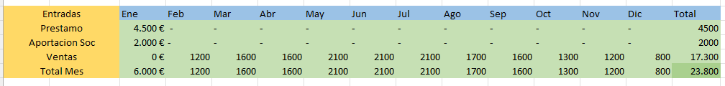

**TOTAL DE GASTOS**

Como podemos ver, los ingresos estimados obtenidos en primer año son de 23.800, y el total de gastos en el año son de 9813,04€

3.8 – Necesidad de Financiación

A continuación detallamos las necesidades de Financiación iniciales para el proyecto según la estimación de cálculos anteriormente.

En el proyecto contamos con varias formas de financiación para que el proyecto pueda ponerse en marcha. La primera es la aportación económica del promotor que será de 2000 Euros. Por otra parte se solicitara un préstamo bancario a largo plazo “5 años” al banco BBVA que se especifica a continuación.

3.9 – Definición y Elaboración de la Documentación del Diseño Control de Calidad

Con respecto a la parte del diseño de la aplicación, vamos a encontrar que en el cuerpo, tenemos una lista de los restaurantes que mejor valoración tienen por parte de los clientes. Además el usuario podrá hacer una búsqueda mediante su ubicación y que se le muestren los restaurantes mas cercanos

**Cabecera**

En la aplicación nos encontraríamos con el logo arriba a la izquierda, junto con el nombre de la empresa. En el menú de opciones habrá un enlace que le mostrara los restaurantes que el usuario guardo como favorito.

El menú de opciones tendrá 2 enlaces mas para Iniciar sesión, y otra para crear su cuenta. Si el usuario inicia sesión arriba a la derecha le aparecerá el nombre del usuario.

En el menú tendrá un botón de hamburguesa, que al desplegar tendrá su foto de perfil, con su nombre. Encontrara un enlace llamado “Contáctanos” que contendrá información de la aplicación, correo electrónico, y preguntas frecuentes sobre la aplicación.

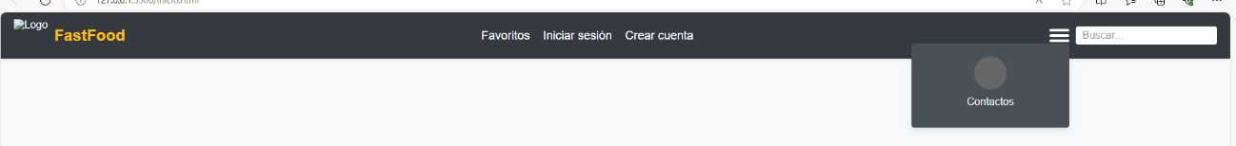

**Pagina principal**

En la pagina principal podremos ver una lista de restaurantes con mejor valoración, que el usuario podrá interactuar con ellos. Cada restaurante tendrá información, como su teléfono, dirección, etc.

Los restaurantes se van a mostrar en una fila, de una manera mas cómoda para el usuario, y de fácil lectura. Ya que a esta aplicación los usuarios interactuaran mas con ella en sus móviles.

Esta seria una demostración del menú con los restaurantes, agregándole la cabecera.

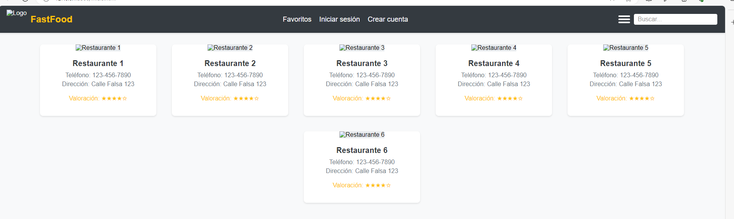

“¿Qué pasa cuando elijo un restaurante?” La aplicación te llevara a otra ventana en la que el usuario pueda armar su menú, también al usuario darle la opción de comer en el lugar, o pasarlo a buscar.

A la hora de seleccionar platos, solamente podrá seleccionar uno por cada plato.

Este menú, mas la cabecera se vería de esta manera

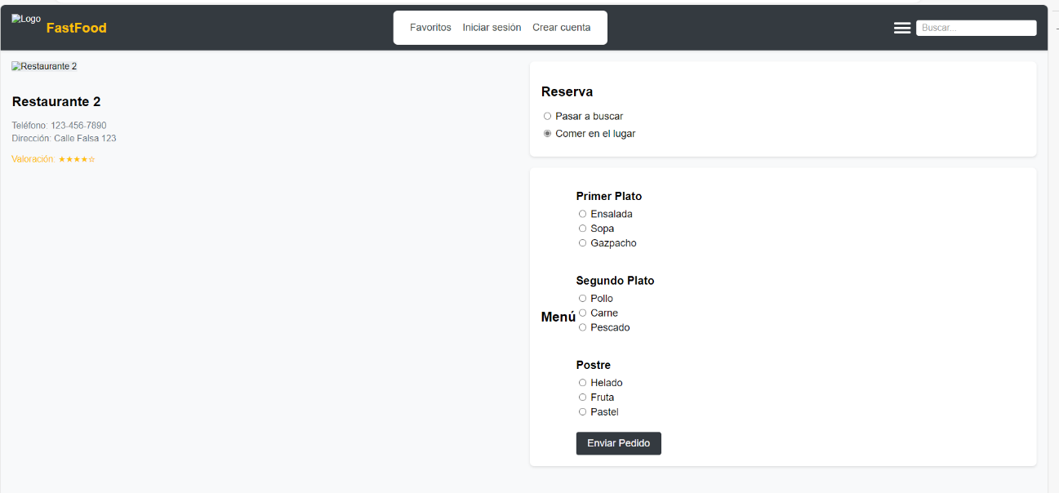

**Control de Calidad**

Para llevar a cabo el control de calidad, se divide en 2 partes:

* Pruebas Unitarias que se comprobara el correcto funcionamiento de los formularios de registro de los usuarios, y para comprobar que la información mostrada es la correcta.
* Prueba de Integración asegurar que cada usuario, según el rol que tenga, pueda acceder a unas opciones determinadas.

3.10 – Revisión de la Normativa Aplicable

Para poder llevar a cabo este proyecto y no tener ningún problema legal en un

futuro este proyecto cumplirá con las siguientes normativas:

1. Ley Orgánica de Protección de Datos y Garantía de los Derechos Digitales

(LOPDGDD)

* + Es muy importante que se protejan los datos, tanto de los usuarios como los datos de las empresas, para asegurar la seguridad a la hora del tratamiento de los datos.

2. Normativa de Cookies, Directiva 2009 / 136 / CE

* + A través de esta normativa, se establecen a nivel europeo los usos permitidos y la forma en la que se debe solicitar el consentimiento de los usuarios al uso de “cookies”.

3. Ley de Sociedad de Servicios de Información y Comercio Electrónico

* + En esta ley se definen las reglas necesarias para que el uso y la actividad económica en la red sea una experiencia positiva, segura y confiable

4. Normativa de Consumidores y Usuarios

* + Son un conjunto de normas a nivel europeo que tratan de proteger los derechos de los consumidores y usuarios. Algunos derechos de los consumidores y usuarios son la información correcta, la protección de datos y la protección de sus legítimos intereses económicos y sociales

5. Ley de Propiedad Intelectual

* + Esta ley protege la Propiedad Intelectual mediante las patentes, el derecho de autor y las marcas.

4. – Implementación

4.1 – Desarrollo del modelo de datos

Con respecto al modelo de datos, se muestran las siguientes entidades que formaran la aplicación

Con respecto a la entidad o tabla Usuario vemos que tiene varias propiedades, de las cuales serán datos privados para el correcto funcionamiento.

Podemos ver que el “IdUser” es la clave primaria y es auto incrementable. La propiedad TipoEnum muestra que si el Usuario es 0 es Cliente, y si es 1 Administrador.

La tabla o entidad Empresa, también almacenara datos importante, como teléfono “TelEmp” , correo “EmailEmp”, dirección del restaurante “DirEmp”.

Podemos ver que el id de la tabla es “IdEmp” que es la clave primaria y será auto incrementable.

La tabla Menú es diferente a las demás ya que representa a un elemento de la aplicación, es dicho caso a la tabla Empresa. Tenemos el “Id_Emp” que representa a la tabla Empresa, haciendo la referencia con el Foreign Key. Luego tenemos la descripción del menú, y la propiedad de abajo el precio de dicho menú.

La tabla Tarjeta de Credito vemos que además de tener la Primary Key en “IdTarCre” con auto incremento, vamos a necesitar el Id_Emp para poder asociar la tarjeta de crédito de una Usuario. Podemos notar que la propiedad del numero de la tarjeta “NumTarCre_encriptado” estará encriptado, luego propiedades necesaria para la tarjeta de crédito, la Fecha de caducidad, y el CVV.

La ultima tabla Reserva contiene su IdReserva, pero además a través del FOREIGN KEY enlazamos esta tabla, con las tablas de Usuario , Menú , Tarjeta de crédito.

**RELACION ENTRE TABLAS**

**Usuario y Tarjeta de crédito:** Relación uno a muchos, Un usuario puede tener múltiples tarjetas de crédito.

**Empresa y Menú :** Relación uno a muchos. Una empresa (restaurante) puede tener múltiples menús.

**Usuario y Reserva :** Relación uno a muchos. Un usuario puede hacer múltiples reservas

**Menú y Reservas :** Relación uno a muchos. Un menú puede estar en múltiples reservas.

**Tarjeta de crédito y Reserva :** Relación uno a muchos. Una tarjeta de crédito puede ser utilizada en múltiples reservas

**Explicación de las Relaciones**

**Usuario :**

* **Relación con Tarjeta de crédito:** Un usuario puede tener múltiples tarjetas de crédito(uno a muchos)
* **Relación con Reserva:** Un usuario puede hacer múltiples reservas ( uno a muchos)

**Empresa :**

* **Relación con menú :** Un restaurante puede tener múltiples menús(uno a *)
* **Relación con reserva:** Un restaurante puede tener múltiples reservas

**Menú :**

* **Relación con Empresa :** Cada menú pertenece a una única empresa (* a 1)
* **Relación con reserva :** Un menú puede estar en múltiples reservas (uno a muchos)

**Tarjeta de crédito:**

* **Relación con Usuarios:** Cada tarjeta esta asociada a un único usuario ( muchos a uno)
* **Relación con Reserva:** Una tarjeta de crédito puede ser utilizada en múltiple Reservas ( 1 a muchos)

Entonces el usuario con tarjeta de crédito puede tener múltiples tarjetas asociadas para realizar pagos. El restaurante puede ofrecer muchos menús a los usuarios. Y la tabla Reserva conecta usuarios, menús , y tarjeta de crédito indicando que usuario reservo que menú y con que tarjeta se realizo el pago.

Este modelo de datos asegura que las relaciones entre las entidades están bien definidas, permitiendo una gestión eficiente y segura de la información de usuarios, empresas, menús y pagos, mediante tarjetas de creditos